Годовой
отчет
2015-2016
учебный год
(начальная школа)

В государственном бюджетном общеобразовательном учреждении средней общеобразовательной школе №653 с углубленным изучением иностранных языков (английского и хинди) Калининского района Санкт – Петербурга им. Рабиндраната Тагора работает 9 педагогов начальной школы и 10 воспитателей ГПД. Все учителя имеют высшее профессиональное образование.
5 педагогов имеют высшую квалификационную категорию
4 педагога имеют первую квалификационную категорию
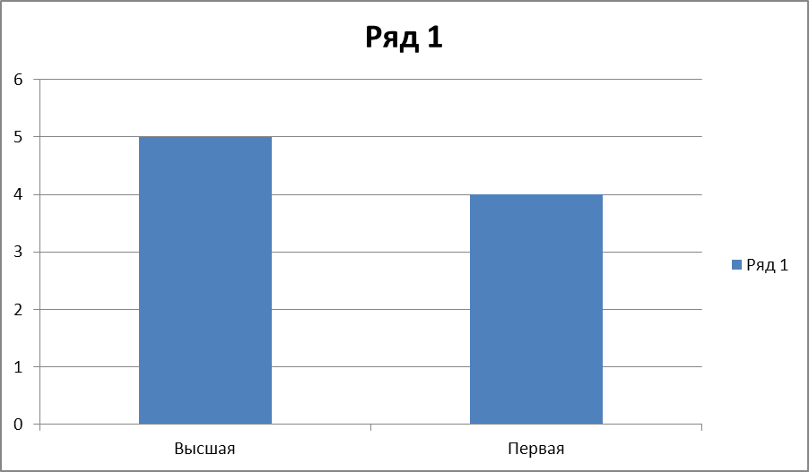

Подходы к обучению и воспитанию детей в начальной школе.
- Школа хороша, если в ней хорошо каждому ребенку и взрослому.
- Высокая требовательность к ученику должна органически включать в себя уважение к его человеческому достоинству.
- Обучая воспитывать, воспитывая обучать.
- Обучение и воспитание эффективны, если они системны.
- Школа живой организм. Её сердцевина- общность детей и взрослых, построенная на демократических и гуманистических принципах, объединенных общими целями, деятельностью и ответственностью, высоконравственными отношениями.

ХАРАКТЕРИСТИКА СОСТАВА ОБУЧАЮЩИХСЯ.
Общее число учащихся начальной школы -271
1 классы – 86
2 классы – 61
3 классы – 59
4 классы – 65

Сравнение с показателями пошлого учебного года приводит к выводу об увеличении и стабильности числа прибывших учащихся. (2013-14 учебный год – 260 человек, 2014-15 учебный год – 271 учащийся, 2015-16 учебный год – 271 учащийся).

С 1 февраля текущего года осуществляется прием заявлений в 1-ый класс. Для проведения приёмной компании были организованы встречи родителей будущих первоклассников с учителями, администрацией школы, проводились занятия по подготовке к 1-му классу, открытые уроки, уроки для будущих первоклассников.

КАЧЕСТВО ПОЛУЧЕНИЯ ОБРАЗОВАНИЯ.
Продолжительность учебного года: I класс – 33 учебные недели, II-IV классы – не менее 34 учебных недель.
В 1-м классе обучение осуществляется без обязательных домашних заданий, первоклассникам предлагаются только творческие задания познавательного характера, выполняемые исключительно по желанию детей. Цель таких заданий – формирование у учащихся внешних и внутренних стимулов к самостоятельной домашней работе. Общее время выполнения заданий по всем учебным предметам (вместе с чтением) во 2-м классе – до 1,5 ч (90 минут), в 3–4-м – до 2 ч – 120 минут (СанПиН 2.4.2.2821-10). Такой подход к организации самостоятельной домашней работы позволяет детям не только освоить обязательный минимум содержания начального образования на репродуктивном уровне (обязательная часть задания). Он дает учащимся шанс в домашних, более комфортных условиях выполнить задание поискового, творческого характера, реализовать проект или свою часть группового проекта. В этом случае напряжение сил дает не только приращение УУД, но и чувство удовлетворения от успешного завершения выбранной работы.
Творческие задания, которые предлагаются ученикам начальной школы – первый этап подготовки учащихся ГБОУ СОШ №653 к участию в научно-практической деятельности, которая стала одним из традиционных направлений работы школы.
Обучение в 1-м классе осуществляется с соблюдением следующих дополнительных требований:
- учебные занятия проводятся по 5-дневной учебной неделе и только в первую смену;
- используется «ступенчатый» режим обучения: в сентябре, октябре – по 3 урока в день по 35 минут каждый, в ноябре-декабре – по 4 урока по 35 минут каждый, в январе – мае – по 4 урока по 45 минут каждый;
- проведение занятий внеурочной деятельности по пяти направлениям в рамках ФГОС.
Начальное общее образование, призвано обеспечить овладение учащимися чтением, письмом, счетом, основными умениями и навыками учебной деятельности, навыками логического мышления, умениями самоконтроля, овладение культурой речи и поведения. Начальное образование направлено на развитие творческих способностей и познавательных интересов учащихся, а также на охрану и укрепление физического и психического здоровья детей, сохранение и поддержку индивидуальности ребенка. Учебный план создает условия для достижений учеником обязательного минимума содержания образования, образованности на уровне элементарной грамотности и формирование функциональной грамотности, создает условия для овладения учеником коммуникативными умениями и общеучебными умениями и навыками.
Отличительной особенностью учебного плана является использование в первых, вторых, третьих и четвертых классах образовательной программы «Школа 2100».
УМК « Школа 2100» отвечает требованиям стандартов нового поколения и дает возможность соответствовать требованиям начального школьного образования и органично решает вопросы преемственности между ступенями образования. Успешность комплекса в том, что он создан единым творческим коллективом по принципу « минимакса», т.е. каждый обучающийся усваивает столько материала, сколько ему необходимо по его индивидуальным способностям в соответствии с условиями его развития.
Обучение по программе «Школа 2100» дает возможность соответствовать новым стандартам начального общего образования, органично решает вопросы преемственности между начальной и средней школой.
Классы в начальной школе располагаются на первом и втором этажах школы. Занятия в начальной школе начинаются в 9.00 и проводятся в первую смену.
По окончании учебных занятий в начальной школе начинает работу группа продленного дня (ГПД). Режим работы групп продленного дня предусматривает прогулку на свежем воздухе (при условии хорошей погоды до 1 часа 30 минут), обед, занятия внеурочной деятельностью, выполнение домашних заданий (консультационные часы проводят учителя начальной школы и учителя английского языка), занятия в кружках, секциях, клубах системы дополнительного образования (ОДОД).
Время, предназначенное для отдыха, ученики начальной школы проводят на спортивной площадке, оборудованной специальными тренажерами. Также возможно проведение занятий в тренажерном и в спортивных залах. Воспитатели групп продленного дня проводят занятия с подвижными играми. Учащиеся начальной школы имеют возможность посещать спортивные кружки и секции во второй половине дня (по расписанию ОДОД). В систему дополнительного образования включены предметы двигательно-активного характера (хореография, бальные танцы, спортивные игры, бассейн, настольный теннис, футбол).

КАЧЕСТВЕННЫЙ АНАЛИЗ ОБРАЗОВАНИЯ.

Качество знаний: доля % учащихся, успевающих по предметам на «4» и «5»

- 2013 - 2014:- 72 %
- 2014 - 2015 – 69 %
- 2015 – 2016 – 78%
В течение трех лет уровень качества знаний не опускается ниже 68 %. Эти цифры подтверждают качественную, стабильную подготовку учащихся.

  - Доля % учащихся, участников предметных олимпиад (3-4 классы)
- 100%

  - Районный уровень (участников - призеров)
2013 – 2014: 6 участников, 2 призера, 1 победитель
2014 – 2015: 8 участников из них 4 победителя
2015 – 2016 : 4 участника из них 2 призера

Призеры районного тура предметных олимпиад:
Чернышев Кирилл 4 Б класс
Зименков Александр 4 А класс

  - Городской уровень (призеры)
2013 – 2014: 1 победитель
2014- 2015 1 победитель
  - Федеральный уровень (призеры)
2013- 2014: 1 победитель
2014 -2015 1 победитель

  - Количество открытых уроков, всего
- 2013 - 2014:- 10
- 2014 – 2015- 12
- 2015 – 2016 –14

  - Доля % уроков с использованием ИКТ
- 2013 - 2014: -73%
- 2014 - 2015 -74%
- 2015 – 2016: 74%

  - Доля % учащихся, посещающих внеурочные занятия по предметам
- 2013 -2014: 87%
- 2014 – 2015: 88%
- 2015-2016: 88%

  - Качество знаний в начальной школе

Класс | Отличники | На  4 и 5 | С одной 4 | С одной 3
2 А | 3 | 15 | 5 | 2
2 Б | 5 | 17 | 2 | 1
3 А | 3 | 15 | 1 | 2
3 Б | 4 | 16 | 1 | 4
4 А | 4 | 17 | 1 | 3
4 Б | 5 | 12 | 1 | 6
Итого | 24 | 92 | 11 | 18

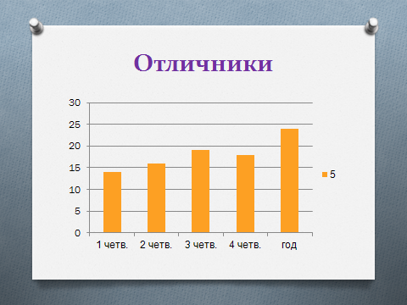
Учителями школы ведется работа с одаренными детьми. На протяжении трех четвертей учебного года количество отличников начальной школы увеличивалось от 14 человек до 24. Эта же цифра – 24 стала итогом года. Все 24 отличника получили похвальные листы за прошедший учебный год.
Стабильно высокие результаты показывают ученики начальной школы на протяжении нескольких лет. В прошедшем учебном году заметен рост качества обучения. 88 человек во 2 четверти закончили на 4 и 5, 92 человека завершили этот год без троек.
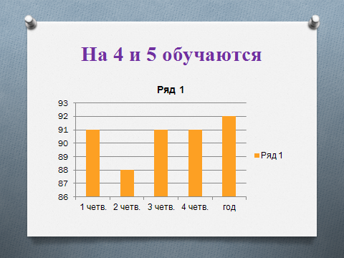

В соответствии с письмом Федеральной службы по надзору в сфере образования и науки от 25 сентября 2015 года №02-435 «О проведении Всероссийских проверочных работ», распоряжением Комитета по образованию от 30.07.2015 №3694-р «О региональных исследованиях качества образования» и распоряжением Комитета по образованию от 02.09.2015 №4385-р «Об организации проведения региональных диагностических работ по оценке метапредметных результатов освоения основных общеобразовательных программ» в мае была проведена Всероссийская проверочная работа по русскому языку, математике и окружающему миру в 4 классах.
Ключевыми особенностями ВПР в начальной школе являются:
– соответствие ФГОС;
– соответствие отечественным традициям преподавания учебных предметов;
– учет национально-культурной и языковой специфики многонационального российского общества;
– отбор для контроля наиболее значимых аспектов подготовки как с точки зрения использования результатов обучения в повседневной жизни, так и с точки зрения продолжения образования;
– использование ряда заданий из открытого банка Национальных исследований качества образования (НИКО);
– использование только заданий открытого типа.

Показатели качества выполненных работ

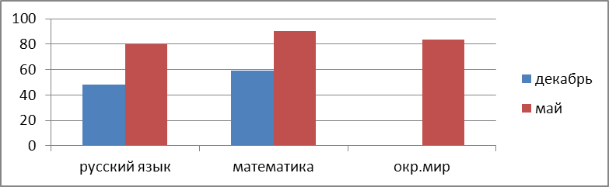

Учащиеся 4-х классов выполнили работу, показав высокие качественные показатели по предметам.
По итогам 2015-2016 учебного года неаттестованных и условно переведенных нет.В начальной школе сохраняются традиционно высокие показатели качества успешности обучения.
Информация о проведении школьной научно-практической конференций в ГБОУ СОШ № 653
Название конференции | Участники  (классы) | Дата  проведения
Ежегодная школьная научно-практическая конференция с международным участием «Первые шаги в науку» | 3 - 4 классы | 8.04. 2016г.

8 апреля 2016 в нашей школе прошла научно – практическая конференция с международным участием «Первые шаги в науку».

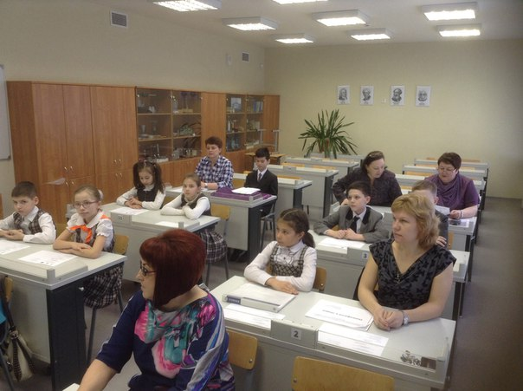

На 1 секции конференции свои работы представили ученики начальной школы 3 и 4 классов.

Состав жюри:
1.Федорова Татьяна Евгеньевна
2.Зайченко Татьяна Петровна
3.Сагала Татьяна Андреевна
Исследовать умеют и ученики начальной школы! Это доказали ученики 3 и 4 классов, принявшие участие в НПК.
Ученик 3 «Б» класса Кока Роман предложил вниманию жюри свою исследовательскую работу «Выращивание кроликов в домашних условиях». Работа имела научно – практическую направленность. За что и получила 1 место.
Научный руководитель: Руднева Татьяна Павловна.

Научно - исследовательская работа «Два города - две судьбы».
Абрамова Владислава 3 «А» класс
Научный руководитель: Дмитриева Елена Ивановна
«Счастье – это……..»
Выполнил Макейченков Дмитрий, ученик 4 «Б» класса. Научный руководитель: Орлова Оксана Юрьевна.
Доклад ученика 3 «А» класса Мызникова Алексея «Диалектологическая экспедиция» содержал факты летней экспедиции, в которой ученик принимал участие. Научный руководитель: Дмитриева Елена Ивановна.
Данные работы были оценены составом компетентного жюри и получили 2 место.
Слепенкова Мария, ученица 4 «А» класса представила работу «Онихофагия». Все присутствующие на секции познакомились с новым словом и понятием. Научный руководитель: Филиппова Жанна Анатольевна
Тарасова Дарья, ученица 3 «А» класса представила исследовательскую работу «Атомная прогулка», в которой изучался уровень зараженности воздуха в Санкт – Петербурге. Научный руководитель: Руднева Татьяна Павловна
Работы получили 3 место. Каждый участник был награжден грамотой и ценным подарком – книгой.

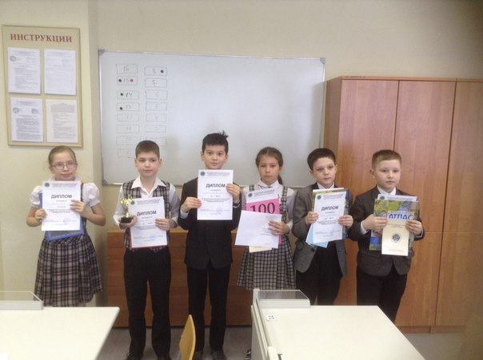

  - Методическая тема МО начальной школы
- Использование инновационных форм обучения учащихся в традиционной и нетрадиционной системах образования.
- Цель:
- Развитие школьника путем применения разнообразных форм обучения.
- Задачи:
- Освоение и внедрение инновационных технологий.
- Изучение различных творческих форм работы учителей начальных классов.
- Усиление внимания к дифференцированному и индивидуальному обучению на основе разнообразных программ и государственного стандарта.
- Развитие творческой активности учителей, их самообразования.

МО учителей и воспитателей начальной школы проводили мероприятия в рамках недели педагогического мастерства по теме «Преемственность. Начальная школа – средняя школа».
Дмитриева Е. И.  3 а класс | Урок по ОРКСЭ.  Урок русского языка  «Части речи» | 31.03.2016  05.04.2016
Руднева Т.П.  3 б класс | Занятие по внеурочной деятельности  «Юный Петербуржец» | 04.04.2016
Филиппова Ж. А.  4 а класс | Окружающий мир.  Урок для будущих первоклассников | 06.04.2016  23.03.2016
Орлова О. Ю.  4 б класс | Урок для будущих первоклассников.  Русский язык. | 23.03.2016  08.04.2016
Котельникова Ю. Е.  1в класс | Окружающий мир.  «Домашние любимцы и комнатные растения»  Праздник Букваря | 04.04.2016  10.03.2016
Танасюк С.В.  1 Б класс | Праздник Букваря | 10.03.2016
Евдокимова Г. А.  2 а класс | Урок по ОРКСЭ. | 31.03.2016
Продан Э. М.  3а | Проектная деятельность «Бабочки» | 08.04.2016
Жиздюк Е. Л.  3 б | Мастерская | 05.04.2016
Меллех Е. Е.  1 а | Праздник Букваря  Изготовление коллажа ко Дню Космонавтики | 10.03.2016  08.04.2016
Кожина Т. С.  1 б | Праздник Букваря  Оригами | 10.03.2016  06.04.2016
Семенова Т. А.  1 в | Праздник Букваря | 10.03.2016
Григорьева Е. А.  2 а | «Юный Петербуржец»  Фонари Санкт - Петербурга | 07.04.2016
Лисанец Т. Ю.  2 б | Мастерская «Подарок» | 06.04.2016
Кащаева В. С.  5-6 | «Путешествие в страну профессий» | 05.04.2016

Выполнила: зам. директора по УВР Танасюк С.В.

